РЕСПУБЛИКА ТАТАРСТАН  СОВЕТ  БУИНСКОГО МУНИЦИПАЛЬНОГО РАЙОНА | 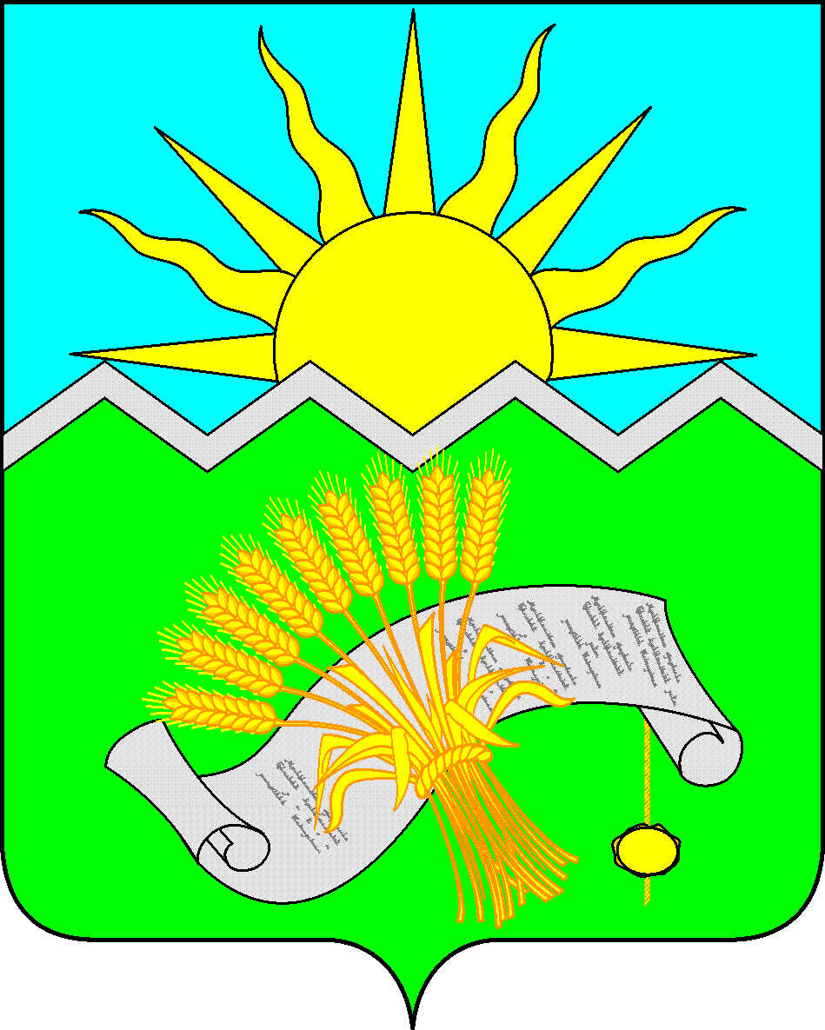 | ТАТАРСТАН РЕСПУБЛИКАСЫ  БУА  МУНИЦИПАЛЬ РАЙОНЫ  СОВЕТЫ

КАРАР

РЕШЕНИЕ

28 апреля 2017 года № 9-19

О внесении изменений в Решение Совета Буинского муниципального
района от 13.02.2015г. №9-45 «О Положении о порядке проведения
конкурса на замещение вакантной должности муниципальной службы
в Буинском муниципальном районе Республики Татарстан»

В соответствии со статьей 17 Федерального закона от 02.03.2007 года №25-ФЗ «О муниципальной службе в Российской Федерации», статьи 20 Кодекса Республики Татарстан о муниципальной службе и в целях упорядочения проведения конкурса на замещение вакантной должности муниципальной службы в Буинском муниципальном районе Республики Татарстан Совет Буинского муниципального района Республики Татарстан решил:

1. Внести в Решение Совета Буинского муниципального района от 13.02.2015г. №9-45 «О Положении о порядке проведения конкурса на замещение вакантной должности муниципальной службы в Буинском муниципальном районе Республики Татарстан» изменения в Перечне должностей муниципальной службы, замещаемых на конкурсной основе в органах местного самоуправления Буинского муниципального района Республики Татарстан (Приложение 2):
1.1. а) Исключить из Главы 1 раздел 4;
б) Исключить из Главы 2 раздел 4,5;
в) Исключить в Главе 2 из раздела 2 пункт 7;
г) Исключить в Главе 2 из раздела 3 пункт 3;
д) Исключить из Главы 3 раздел 2;
е) Исключить из Главы 4 раздел 3;
ж) Исключить из Главы 6 раздел 2;
з) Исключить из Главы 7 раздел 3;
и) Исключить из Главы 8 раздел 2;
1.2. Дополнить Главу 7, раздел 1, пункт 1 словами: « - заместитель руководителя исполнительного комитета Буинского муниципального района».
1.3. Дополнить в Перечень должностей муниципальной службы, замещаемых на конкурсной основе в органах местного самоуправления Буинского муниципального района Республики Татарстан Главу 9 следующего содержания:
«Глава 9. Должности муниципальной службы в муниципальном казенном учреждении «Управление молодежи, спорту и туризму Буинского муниципального района»

1. Главные должности муниципальной службы:

- начальник муниципального казенного учреждения «Управление молодежи, спорту и туризму Буинского муниципального района»;

2. Ведущие должности муниципальной службы:

- заместитель начальника муниципального казенного учреждения «Управление молодежи, спорту и туризму Буинского муниципального района».

2. Перечень должностей муниципальной службы, замещаемых на конкурсной основе в органах местного самоуправления Буинского муниципального района Республики Татарстан изложить в новой редакции (Приложение):

3. Контроль за исполнением настоящего Решения возложить на руководителя аппарата Совета Буинского муниципального района С.А.Пенкина.

Первый заместитель главы
Буинского муниципального района И.Ф.Еремеев

Приложение
к решению Совета
Буинского муниципального района
от 28.04.2017 года № 9-19

Перечень должностей муниципальной службы,

замещаемых на конкурсной основе в органах местного самоуправления

Буинского муниципального района Республики Татарстан

Глава 1. Должности муниципальной службы в аппарате Совета Буинского муниципального района Республики Татарстан

1. Высшие должности муниципальной службы:

- руководитель аппарата Совета Буинского муниципального района Республики Татарстан.

2. Главные должности муниципальной службы:
- начальник юридического отдела аппарата Совета Буинского муниципального района Республики Татарстан;
- начальник отдела по работе с органами местного самоуправления аппарата Совета Буинского муниципального района Республики Татарстан;
- начальник отдела по работе со средствами массовой информации, общественностью, письмами и контролю за исполнением аппарата Совета Буинского муниципального района Республики Татарстан;
- начальник отдела бухгалтерского учета и отчетности аппарата Совета Буинского муниципального района Республики Татарстан;
- начальник общего отдела аппарата Совета Буинского муниципального района Республики Татарстан.

3. Ведущие должности муниципальной службы:
- помощник главы Буинского муниципального района Республики Татарстан.

Глава 2. Должности муниципальной службы в исполнительном комитете Буинского муниципального района Республики Татарстан

1. Высшие должности муниципальной службы:

- руководитель исполнительного комитета Буинского муниципального района Республики Татарстан;

- первый заместитель руководителя исполнительного комитета Буинского муниципального района Республики Татарстан;

- заместитель руководителя исполнительного комитета Буинского муниципального района Республики Татарстан;

- управляющий делами исполнительного комитета Буинского муниципального района Республики Татарстан.

2. Главные должности муниципальной службы:

- начальник организационного отдела исполнительного комитета Буинского муниципального района Республики Татарстан;

- начальник отдела информатизации и защиты информации исполнительного комитета Буинского муниципального района Республики Татарстан;

- начальник отдела архитектуры исполнительного комитета Буинского муниципального района Республики Татарстан;

- начальник отдела строительства, транспорта, жилищно-коммунального и дорожного хозяйства исполнительного комитета Буинского муниципального района Республики Татарстан;

- начальник отдела территориального развития исполнительного комитета Буинского муниципального района Республики Татарстан;

- начальник отдела муниципальных закупок исполнительного комитета Буинского муниципального района Республики Татарстан;

- начальник отдела по делам молодежи, спорту и туризму исполнительного комитета Буинского муниципального района Республики Татарстан;

- начальник архивного отдела исполнительного комитета Буинского муниципального района Республики Татарстан;

- начальник отдела записи актов гражданского состояния исполнительного комитета Буинского муниципального района Республики Татарстан;

- начальник отдела жилищной политики исполнительного комитета Буинского муниципального района Республики Татарстан.

3. Ведущие должности муниципальной службы:

- заместитель начальника отдела строительства, транспорта, жилищно-коммунального и дорожного хозяйства исполнительного комитета Буинского муниципального района Республики Татарстан;

- заместитель начальника отдела территориального развития исполнительного комитета Буинского муниципального района Республики Татарстан;

- помощник руководителя исполнительного комитета Буинского муниципального района Республики Татарстан.

Глава 3. Должности муниципальной службы в исполнительном комитете города Буинска Буинского муниципального района Республики Татарстан

1. Высшие должности муниципальной службы:

- руководитель исполнительного комитета города Буинска Буинского муниципального района Республики Татарстан.

Глава 4. Должности муниципальной службы в муниципальном казенном учреждении «Финансово-бюджетная палата Буинского муниципального района РТ»

1. Высшие должности муниципальной службы:
- председатель муниципального казенного учреждения «Финансово-бюджетная палата Буинского муниципального района РТ»;

- заместитель председателя – начальник бюджетного отдела муниципального казенного учреждения «Финансово-бюджетная палата Буинского муниципального района РТ».

2. Главные должности муниципальной службы:

- начальник отдела учета и отчетности муниципального казенного учреждения «Финансово-бюджетная палата Буинского муниципального района РТ»;

- начальник отдела прогнозирования и анализа муниципального казенного учреждения «Финансово-бюджетная палата Буинского муниципального района РТ».

Глава 5. Должности муниципальной службы в муниципальном казенном учреждении «Контрольно-счетная палата Буинского муниципального района Республики Татарстан»

1. Высшие должности муниципальной службы:
- заместитель председателя муниципального казенного учреждения «Контрольно-счетная палата Буинского муниципального района».

Глава 6. Должности муниципальной службы в муниципальном казенном учреждении «Палата имущественных и земельных отношений Буинского муниципального района»

1. Высшие должности муниципальной службы:
- председатель муниципального казенного учреждения «Палата имущественных и земельных отношений муниципального образования Буинский муниципальный район».

Глава 7. Должности муниципальной службы в муниципальном казенном учреждении «Управление образования Буинского муниципального района»

1. Главные должности муниципальной службы:

- заместитель руководителя исполнительного комитета Буинского муниципального района - начальник муниципального казенного учреждения «Управление образования Буинского муниципального района».

2. Ведущие должности муниципальной службы:

- заместитель начальника муниципального казенного учреждения «Управление образования Буинского муниципального района».

Глава 8. Должности муниципальной службы в муниципальном казенном учреждении «Управление культуры Буинского муниципального района»

1. Главные должности муниципальной службы:

- начальник муниципального казенного учреждения «Управление культуры Буинского муниципального района».

2. Старшие должности муниципальной службы:

- главный специалист муниципального казенного учреждения «Управление культуры Буинского муниципального района».

Глава 9. Должности муниципальной службы в муниципальном казенном учреждении «Управление молодежи, спорту и туризму Буинского муниципального района»

1. Главные должности муниципальной службы:

- начальник муниципального казенного учреждения «Управление молодежи, спорту и туризму Буинского муниципального района»;

2. Ведущие должности муниципальной службы:

- заместитель начальника муниципального казенного учреждения «Управление молодежи, спорту и туризму Буинского муниципального района».

